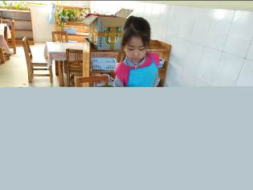
时 间：2018.10.12 地 点:香樟树班 记 录:桔子
- 晨间活动：
清晨的阳光暖暖的，风儿像是在轻轻的抚摸小朋友们的脸，而香樟宝贝依然能早早地来到幼儿园，一起进行晨间游戏，今天是什么活动呢？原来是玩滑滑梯呢，有趣的游戏能培养幼儿的身体协调能力哦，香樟妈妈要表扬、朵朵、钰来、家祺、彤彤、翰翰早早的来到幼儿园参加每天的晨间活动，棒棒的哦！
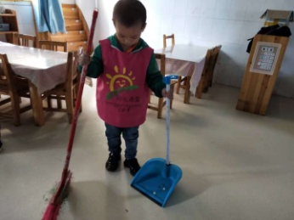
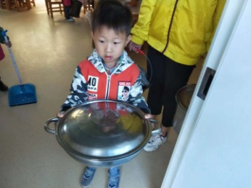
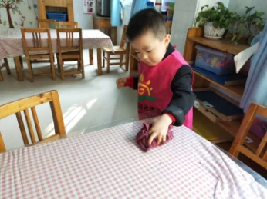
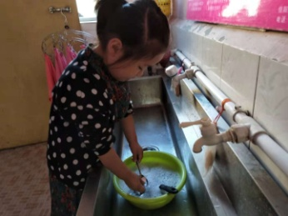
- 生活礼仪：

勤 劳 的 “ 小 蜜 蜂 ”……
- 自主探索：
吃过早餐，桔子妈妈问宝贝们今天是周几呀，宝贝们一致回答说：“周五”，那周五我们要做什么呢？桔子妈妈的话还未说完，骆佳宜宝贝就接着说：“今天周五，我们要做水雾魔珠啦”，宝贝们都很开兴，是的，又到了每周我们动手制作水雾魔珠的时候了，快看，宝贝们已经选好了模型，开始制作了，一个个认真的模样真可爱，我们一起来看一看宝贝们的成果吧！
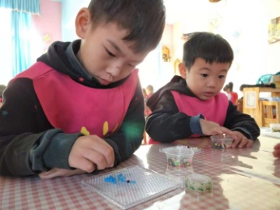
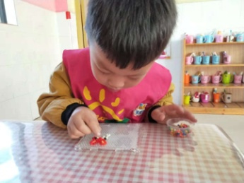
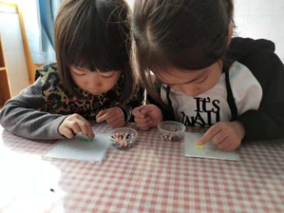
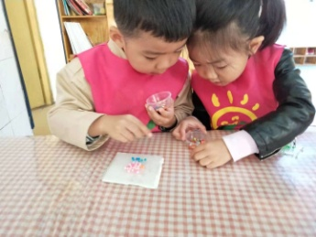

四、风采展示：
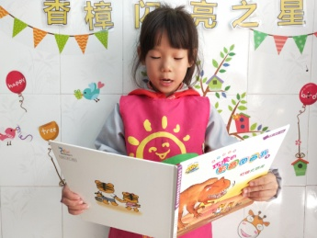
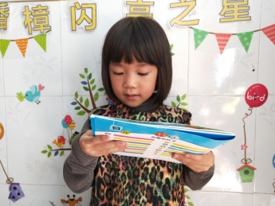
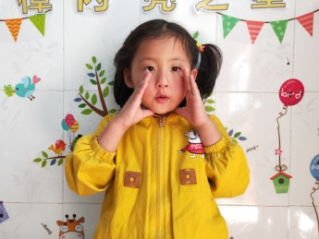
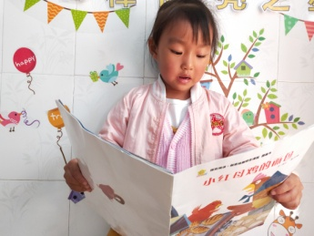

我 会 讲 故 事 ……
五、体能锻炼：
在户外活动时，今天香樟妈妈带宝贝们玩“金鸡独立” 的游戏，宝贝们都很积极配合，锻炼宝贝们单足站立的稳定性，有助于增加宝贝左右脚的耐力和协调全身平衡。

六、家园共育：
非常感谢您对我们工作的支持与配合！
1、周末请为宝贝勤剪指甲。
2、天气早晚有温差，注意及时增减衣物。
3、好习惯要坚持，早送晚接请家长朋友记得刷卡哦！

